Trường: Giáo viên:
Tổ:

BÀI 5 – SỬ DỤNG BẢNG TÍNH GIẢI QUYẾT BÀI TOÁN THỰC TẾ
Tin học Lớp 8
Thời gian thực hiện: 2 tiết
- MỤC TIÊU
1. Về kiến thức:
- Sự khác nhau giữa địa chỉ tương đối và địa chỉ tuyệt đối khi thực hiện sao chép công thức.
- Thao tác sao chép được dữ liệu từ các tệp văn bản, trang trình chiếu sang trang tính.
2. Về năng lực:
- Giải thích được sự thay đổi địa chỉ tương đối trong công thức khi sao chép công thức. Giải thích được sự khác nhau giữa địa chỉ tương đối và địa chỉ tuyệt đối của một ô tính.
- Sử dụng được phần mềm bảng tính trợ giúp giải quyết bài toán thực tế.
- Sao chép được dữ liệu từ các tệp văn bản, trang trình chiếu sang trang tính.
3. Phẩm chất:
- Rèn luyện phẩm chất chăm chỉ, kiên trì trong học và tự học.
- THIẾT BỊ DẠY HỌC VÀ HỌC LIỆU
- GV:
  - Hình ảnh giao diện một số chợ ứng dụng trên mạng như: Google Play, Apps Store, Microsoft Store,…
- HS:
  - HS nhập dữ liệu các trang tính ở Hình 5.1, 5.2, 5.3; bảng dữ liệu 5.2 trên phần mềm soạn thảo văn bản hoặc phần mềm trình chiếu.
- Tiến trình dạy học
- Hoạt động khởi động: (5 phút)
a) Mục tiêu: Hoạt động này đặt HS vào ngữ cảnh thực tế để dẫn đến việc tạo bảng tính lưu trữ và tính toán số liệu. Hoạt động này cũng kết nối với kiến thức về chương trình bảng tính đã học ở lớp 7 sang kiến thức mới của chương trình bảng tính ở lớp 8.
b) Nội dung:
HS đọc thông tin phần khởi động để hiểu bài toán và trả lời câu hỏi.
c) Sản phẩm: HS đưa ra câu trả lời của mình (Hình 5.1 cần bổ sung công thức tính doanh thu của từng sản phẩm.
d) Tổ chức thực hiện
- GV chia nhóm 2HS/nhóm. GV giao nhiệm vụ HS đọc thông tin phần khởi động và thảo luận trả lời câu hỏi.
- HS thảo luận nhóm đưa ra câu trả lời về những thông tin cần bổ sung ở Hình 5.1.
- GV gọi một số nhóm đưa ra ý kiến. GV phân tích và tổng hợp các ý kiến của HS
- Câu hỏi của phần khởi động là câu hỏi mở, mục tiêu là để HS hiểu rõ ngữ cảnh của bài toán thực tế, không đánh giá đúng sai.
Hoạt động 2: Địa chỉ tương đối (20 phút)
a) Mục tiêu:
Hoạt động này là sự kết nối với kiến thức cũ, để từ đó dẫn dắt đến khái niệm mới: địa chỉ tương đối.
b) Nội dung: GV chia lớp thành các nhóm (2 HS/nhóm) thảo luận trả lời câu hỏi theo yêu cầu. Gọi đại diện một số nhóm lên trình bày và trả lời các câu hỏi yêu cầu của GV. GV tổ chức nhận xét, đánh giá kết quả hoạt động
c) Sản phẩm: Bảng dữ liệu hình 5.2 sau khi thực hiện công thức tính doanh thu.
d) Tổ chức thực hiện:
- GV yêu cầu:
  - HS được ngồi theo nhóm đã được phân công.
  - Các nhóm thực hiện trên máy tính và đưa ra câu trả lời. Hs hoàn thiện phiếu bài tập trả lời câu hỏi
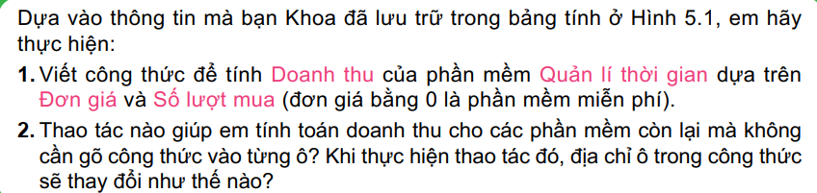
  - GV bao quát các hoạt động của các nhóm. Gọi đại diện một số nhóm có ý kiến khác nhau lên trình bày kết quả thảo luận của nhóm.
  - Dựa vào kiến thức của lớp 7, HS có thể đưa ra 2 cách thực hiện công thức tính doanh thu:
    - C1: Sử dụng địa chỉ của ô
    - C2: Sử dụng giá trị của ô
- GV củng cố lại kiến thức lớp 7 cho HS, phân tích và dẫn dắt HS trả lời câu hỏi để tính toán doanh thu các sản phẩm còn lại, em có cần gõ công thức của từng ô hay không? Khi thực hiện thao tác đó, địa chỉ của ô trong công thức sẽ thay đổi như thế nào?
- HS thực hiện thao tác trên máy tính và nhận xét về sự thay đổi trong công thức
  - GV tổ chức hoạt động đọc: HS đọc và so sánh câu trả lời ở Hoạt động trên.
Những địa chỉ nào trong công thức trên là địa chỉ tương đối?
- Các nhóm thảo luận và trả lời câu hỏi, thực hiện theo yêu cầu
- HS trình bày kết quả của nhóm. GV lưu ý trọng tâm của phần kiến thức này là nhấn mạnh yêu cầu của bài toán tính doanh thu. Doanh thu thay đổi theo từng phần mềm khác nhau. Do đó, cần tạo ra công thức tính toán cho cột E mà các địa chỉ ô thay đổi theo từng dòng tương ứng với mỗi phần mềm khác nhau. Yêu cầu này dẫn đến dùng địa chỉ tương đối trong công thức.
- Địa chỉ tương đối tự động thay đổi khi sao chép công thức nhưng vẫn giữ nguyên vị trí tương đối giữa ô chứa công thức và ô có địa chỉ trong công thức
- Hoạt động 3: Địa chỉ tuyệt đối (20 phút)
a) Mục tiêu:
- Hoạt động này đưa đến khái niệm mới “địa chỉ tuyệt đối” thông qua bài toán thực tiễn.
b) Nội dung: GV chia nhóm HS (2-3HS/nhóm), thảo luận và trả lời các câu hỏi ở Hình 5.3 và đưa ra khái niệm địa chỉ tuyệt đối.
c) Sản phẩm: Lập công thức tính toán sử dụng địa chỉ tuyệt đối để tính doanh thu của công ty trong bảng dữ liệu hình 5.3 (F4= E4*$F$2).
d) Tổ chức thực hiện:
- GV yêu cầu HS thực hiện trên máy tính và trả lời câu hỏi ở Hình 5.3
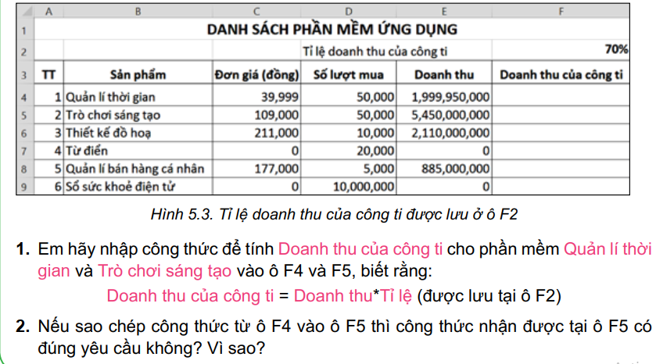
  - HS thực hiện tính toán trên máy tính. Khi sao chép công thức từ ô F4 và ô F5, F6,F7,F8,F9 thì kết quả nhận được có đúng không? Vì sao?
  - Đại diện các nhóm đưa ra các kết quả nhận định khác nhau.
  - GV tổ chức hoạt động đọc và yêu cầu HS đưa ra câu trả lời nhận định và cách sửa công thức đúng khi sao chép công thức và HS trả lời câu hỏi địa chỉ tuyệt đối là gì? Hãy chỉ ra các địa chỉ tuyệt đối trong công thức trên
  - GV yêu cầu HS trả lời các câu hỏi trong phần hoạt động củng cố kiến thức
- Các nhóm thực hiện theo yêu cầu
- HS báo cáo
- GV nhấn mạnh:
  - Trọng tâm của phần kiến thức này là nhấn mạnh yêu cầu của bài toán tính doanh thu của tác giả, trong đó tỉ lệ doanh thu là cố định đối với mọi phần mềm. Chương trình bảng tính quy ước địa chỉ tuyệt đối cho những ô chứa giá trị không thay đổi trong các công thức tính toán.
  - Địa chỉ tương đối không thay đổi khi sao chép công thức.
  - Địa chỉ tuyệt đối có dấu $ trước tên cột và trước tên hàng.
- Hoạt động 4: Thực hành – Sử dụng bảng tính giải quyết bài toán thực tế (15 phút)
a) Mục tiêu:
- HS ghi nhớ nội dung bài học
- HS lập công thức sử dụng địa chỉ tương đối, địa chỉ tuyệt đối để giải quyết bài toán tính doanh thu mỗi phần mềm ở Hình 5.5
b) Nội dung:
- Hs làm bài tập theo yêu cầu của bài thực hành.
c) Sản phẩm: Bảng dữ liệu hình 5.5 sau khi thực hiện công thức tính doanh thu của công ty (Sử dụng địa chỉ tuyệt đối)
d) Tổ chức thực hiện:
- Chia hoạt động nhóm 2-3hs/nhóm và thực hiện lần lượt các yêu cầu
  - Tạo bảng dữ liệu trong chương trình bảng tính
  - Tính doanh thu của mỗi phần mềm
  - Tính doanh thu của công ty
- Nhóm HS thực hiện trên máy tính theo yêu cầu. GV bao quát lớp học, giám sát quá trình học sinh làm bài tập
- GV yêu cầu một số nhóm lên thực hiện thao tác. Các nhóm khác nhận xét đánh giá kết quả thực hiện.
- GV đánh giá kết quả của HS và đưa ra kết luận, rút kinh nghiệm những lỗi sai thường mắc phải của HS.
- Hoạt động 5: Thực hành – Sao chép dữ liệu từ các tệp văn bản, trang trình chiếu sang trang tính (15 phút)
a) Mục tiêu:
- HS ghi nhớ nội dung bài học
- HS thực hiện sao chép bảng dữ liệu 5.1 sang phần mềm bảng tính
b) Nội dung:
- Hs làm bài tập theo yêu cầu của bài thực hành.
c) Sản phẩm: Tệp bảng tính Khaosat.xlsx
d) Tổ chức thực hiện:
- Chia hoạt động nhóm 2-3hs/nhóm và thực hiện lần lượt theo hướng dẫn
- Nhóm HS thực hiện trên máy tính theo yêu cầu. GV bao quát lớp học, giám sát quá trình học sinh làm bài tập
- GV yêu cầu một số nhóm lên thực hiện thao tác. Các nhóm khác nhận xét đánh giá kết quả thực hiện.
- GV đánh giá kết quả của HS và đưa ra kết luận, rút kinh nghiệm những lỗi sai thường mắc phải của HS.
- Hoạt động 6: Luyện tập (15 phút)
a) Mục tiêu:
- HS thực hiện thao tác sao chép công thức.
- Thực hiện các công thức tính toán và sao chép công thức để giải quyết bài toán thực tế.
b) Nội dung:
- Hs làm bài tập luyện tập trong SGK T20
c) Sản phẩm: thực hiện sao chép công thức hình 5.6; Hoàn thiện bảng dữ liệu 5.7
d) Tổ chức thực hiện:
- Chia hoạt động nhóm 2-3HS/nhóm
  - Trả lời câu hỏi phần luyện tập
  - Làm bài tập phần vận dụng.
  - HS tạo bảng dữ liệu của riêng mình về phần mềm ứng dụng mà HS quan tâm. GV khuyến khích HS chủ động bổ sung vào bảng tính những dữ liệu và công thức tính toán để có được thông tin mà HS muốn biết.
- Nhóm HS thảo luận và trả lời câu hỏi phần luyện tập và vận dụng.
- HS trả lời câu hỏi. Các nhóm khác nhận xét, đánh giá và bổ sung
- GV đánh giá kết quả của HS và đưa ra kết luận.
- Hoạt động 7: Vận dụng (5 phút)
a) Mục tiêu: Vận dụng kiến thức để tạo lập công thức tính doanh thu và doanh thu của công ty sản xuất 5 phần mềm ứng dụng mà em quan tâm.
b) Nội dung: Bài tập vận dụng trong SGK trang 26
c) Sản phẩm: tệp bài làm của học sinh Vandung.xlsx
d) Tổ chức thực hiện:
- GV giao bài tập cho HS thực hiện ngoài giờ học trên lớp. HS gửi sản phẩm qua hòm thư hoặc không gian lưu trữ trên mạng được GV qui định.
- GV tổ chức chia sẻ và đánh giá kết quả làm bài của HS ở thời điểm phù hợp của những tiết học tiếp theo.

